

UNIVERSIDAD TECNOLÓGICA CENTROAMERICANA UNITEC

# ASIGNATURA: TEORÍA DE BASES DE DATOS I SECCIÓN: 328

MANUAL DE USUARIO

PROYECTO

# PRESENTADO POR:

**ALUMNOS:**

|  |  |
| --- | --- |
| **PAULINA ESTER EUCEDA FIGUEROA** | **11941155** |
| **JUDÁ AARON PONCE VILLALTA** | **11841248** |
| **DIEGO DAVID RAMOS UCLÉS** | **21951033** |

# CATEDRÁTICO: ING. JULIO CESAR SANDOVAL

**CAMPUS TEGUCIGALPA 25 DE MARZO DE 2021**

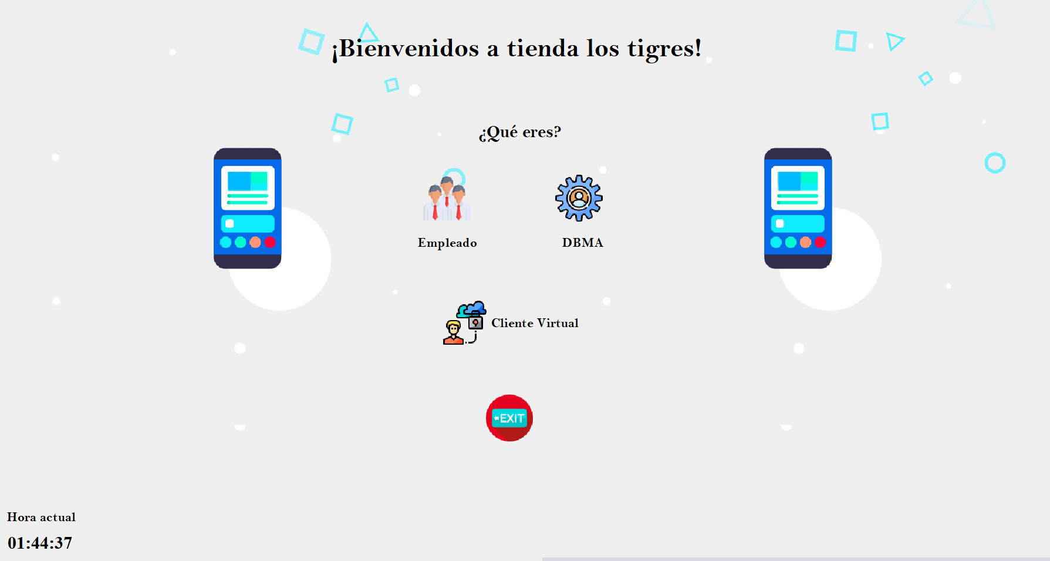

Pantalla principal de nuestro aplicativo.

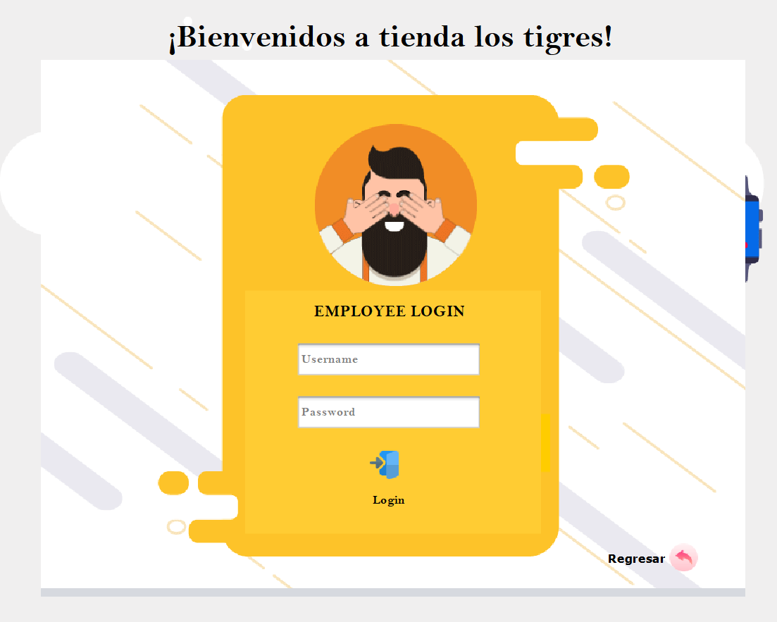

Algunos de nuestros logins.

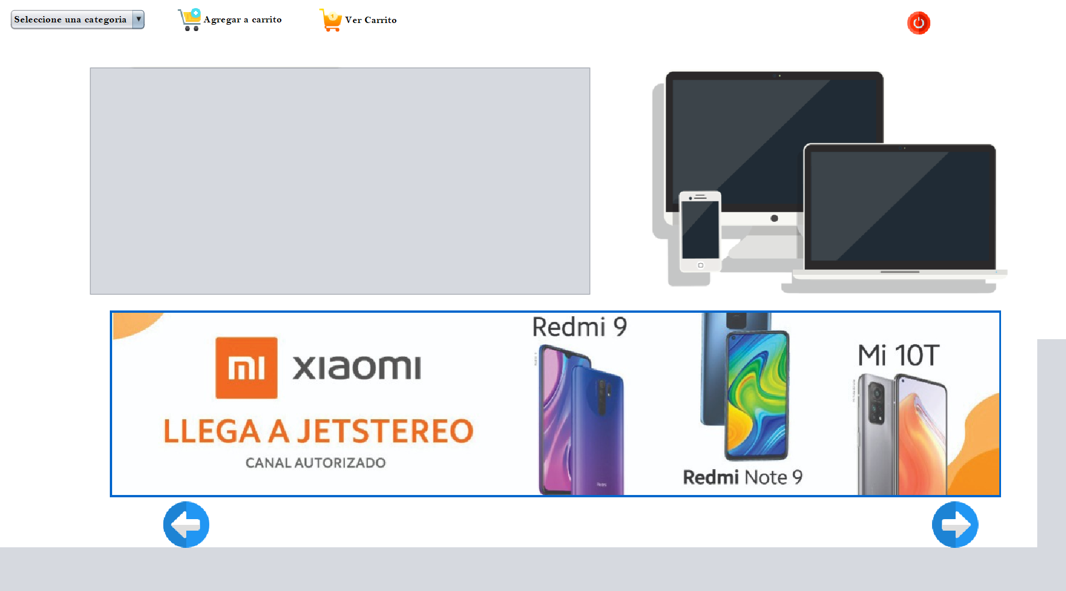

Apartado para el cliente en línea, donde puede comprar los productos que desee.

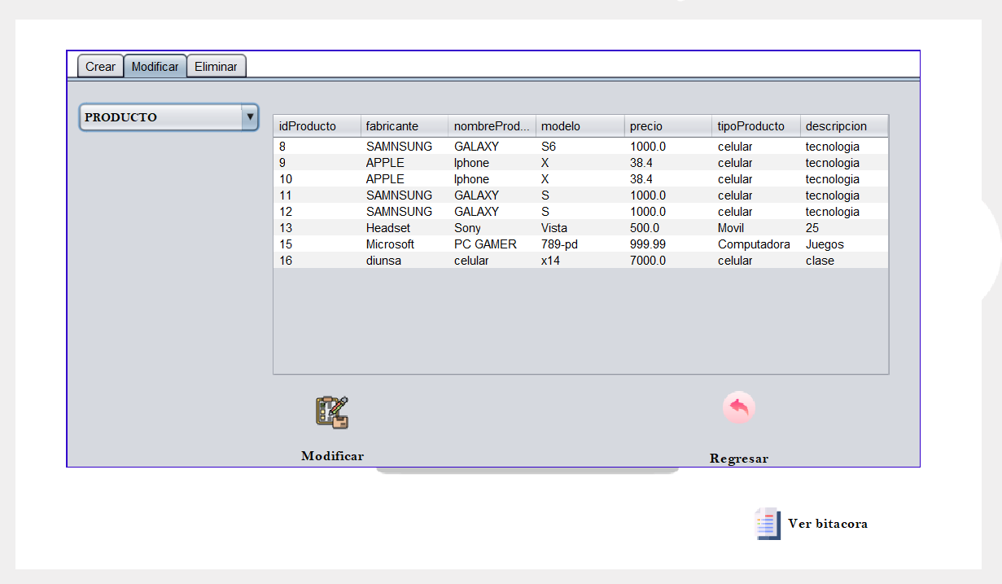

Apartado para los DBMA, donde pueden crear, modificar y eliminar, inclusive llevando control mediante una bitácora, hecha mediante disparadores (triggers).

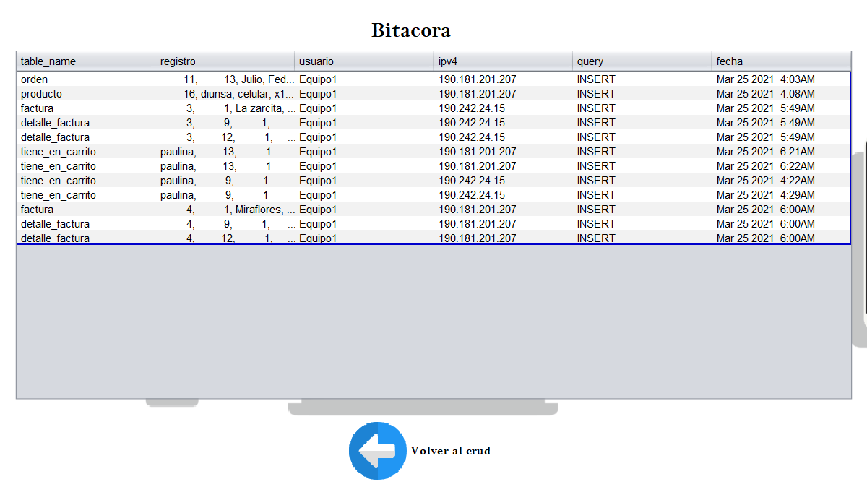

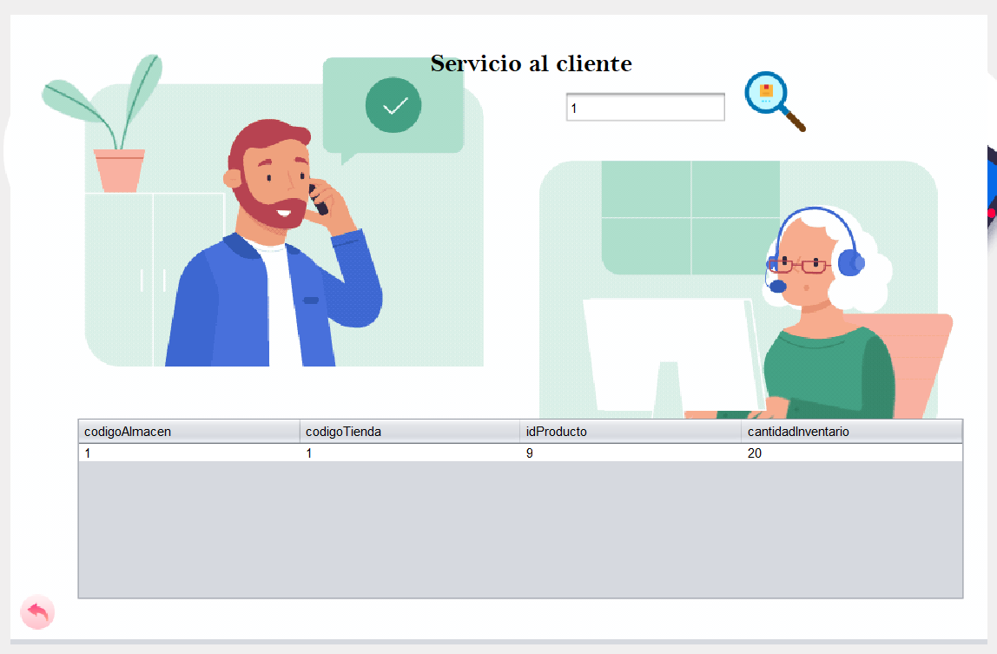

Apartado de servicio al cliente, que busca mediante el código de la tienda.

Todo el proceso del CRUD o cualquier otra consulta, fue hecha también por el motor para base de datos sql server, como se muestra a continuación:

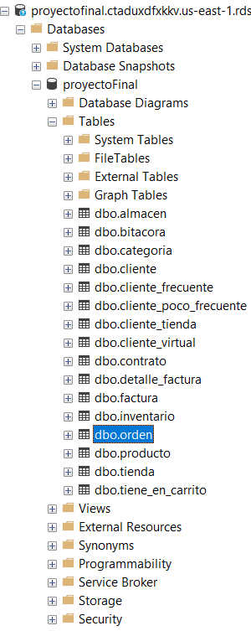

Pequeño ejemplo, utilizando procedimientos almacenados para los reportes, previamente requeridos:

